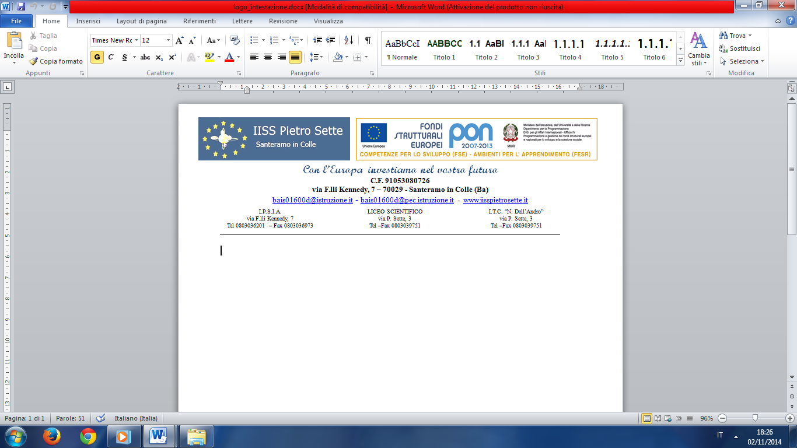

***Programma svolto di “LABORATORI TECNOLOGICI ED ESERCITAZIONI”***

Classe IV MAT sez. Aa.s. 2022/2023

docente prof. Giuseppe Caponio

* Parametri caratteristici delle grandezze elettriche alternate e continue
* Studio del BJT e dimensionamento dell’inrerruttore on/off
* Studio, dimensionamento e realizzazione di un alimentatore stabilizzato con integrato
* Studio, dimensionamento e realizzazione di un interruttore crepuscolare con comparatore di tensione
* Studio e realizzazione di un contatore UP/DOWN per il conteggio e la visualizzazione del numero di autovettute in un parcheggio.
* Macchine elettriche
* Caratteristiche costruttive ed elettriche del mat
* Apparecchi elettrici di potenza per il comando e la protezione del mat
* Apparecchi ausiliari di comando e segnalazione per circuiti di azionamenti elettrici
* Codice di individuazione degli apparecchi elettrici
* Studio, disegno,simulazione del circuito per il teleavviamento diretto di un mat

Santeramo, 09 giugno 2023 Il docente

-----------------------------------

Gli alunni

-----------------------------------

-----------------------------------

-----------------------------------